Министерство образования и науки Республики Башкортостан
Государственное бюджетное профессиональное образовательное учреждение Белорецкий педагогический колледж

КУРСОВАЯ РАБОТА

ПРОЕКТ СИСТЕМЫ УПРАВЛЕНИЯ СЕРВИСОМ ЗАКАЗОВ УСЛУГ
ПМ. 01. ВЫПОЛНЕНИЕ РАБОТ ПО ПРОЕКТИРОВАНИЮ СЕТЕВОЙ ИНФРАСТРУКТУРЫ
ПМ. 02. ОРГАНИЗАЦИЯ СЕТЕВОГО АДМИНИСТРИРОВАНИЯ
09.02.06. СЕТЕВОЕ И СИСТЕМНОЕ АДМИНИСТРИРОВАНИЕ

Студента(ки) 3 курса, группы «Б» Копьева Д. В.
подпись
Руководитель Лисьев Г. А.
подпись

оценка __________________ дата __________________

Белорецк, 2024
СОДЕРЖАНИЕ
ВВЕДЕНИЕ 3
РАЗДЕЛ 1. 7
1.1 Изучение существующих моделей оказания информационных услуг. 7
1.2 Обзор существующей системы управления сервисами заказов услуг CRM-система. 11
РАЗДЕЛ 2. 16
2.1 Анализ текущего положения рынка ИТ-услуг в ГБПОУ БПК. 16
2.2 Выбор информационных услуг для дальнейшего развития. 18
2.3 Техническое задание 21
ЗАКЛЮЧЕНИЕ 26
СПИСОК ИСПОЛЬЗУЕМЫХ ИСТОЧНИКОВ 28
ПРИЛОЖЕНИЕ 29

ВВЕДЕНИЕ
В современном мире информационно технические услуги становятся одной из главных задач. Они помогают улучшить качество обучения, повысить эффективность управления образовательными организациями и обеспечить доступность образовательных услуг. Республика Башкортостан является одним из наиболее развитых регионов Российской Федерации и вносит значительный вклад в экономику страны. По объему валового регионального продукта Башкортостан занимает 10-е место среди субъектов Российской Федерации и 2-ое место в Приволжском федеральном округе. Белорецкий район самый крупный муниципальный район – 1 134 577 га, что составляет 7,9% от площади республики, в том числе город Белорецк расположен на площади в 3898 га. На данный момент в г. Белорецк образовательную деятельность осуществляют 10 школ, 5 колледжей, 2 вуза, 7 дет. садов. ГБПОУ Белорецкий педагогический колледж является государственным бюджетным профессиональным образовательным учреждением в г. Белорецк.
Белорецкий педагогический колледж имеет лицензию Управления по контролю и надзору в сфере образования Республики Башкортостан от «2» октября 2015 г. регистрационный №3273, на право ведения образовательной деятельности по образовательным программам среднего профессионального образования и программам дополнительного образования. Срок действия лицензии бессрочный. Свидетельство о государственной аккредитации от «5» ноября 2015 г., регистрационный №1842. Срок действия по 22 декабря 2017 года.
Образовательная деятельность колледжа осуществляет по 8 специальностям. Так же колледж имеет структурное подразделение – Информационно-техническую службу (ИТС), которая обеспечивает информационно техническое сопровождение работы всех подразделений колледжа. Однако существует проблема неравномерного доступа к ИТ-услугам, что приносит за собой низкую конкуренцию, из-за препятствий в удобстве обучения, а так же ограниченные возможности, технические проблемы, опасность информационного перегруза.
Под ИТ-услугами понимаем: Информационно-технологический сервис – это процесс предоставления пользователям ресурсов информационных технологий.
Виды ИТ-услуг, оказываемых ИТС:
- Техническая поддержка. Направленная на решение проблем с аппаратными или программным обеспечением. Включает помощь с настройкой, обновлением, устранением неисправностей и поддержанием работы ИТ-систем. А так же каждодневное сопровождение.
- Управление инфраструктурой. Проектирование, настройка и поддержание локальных и глобальных сетей, Wi-Fi и других сетевых решений.
- Кибербезопасность. Мониторинг, управление. аудит безопасности и антиврусные решения.
Статистические данные:
За 2024-2025 г. спрос на техническую поддержку составляет 81%, управление инфраструктурой составляет 14%, кибербезопасность 5%.
В связи с этим необходимость внедрения ИТ-услуг становится все более актуальной, поскольку это позволит не только контролировать ситуацию в колледже, а расширяться и оказывать свои услуги в г. Белорецк. Тема «Проект системы управления сервисом заказов услуг» может быть обоснована несколькими ключевыми аспектами:
1. Увеличение скорости выполнения заявок пользователей информационных услуг. Автоматическая обработка и распределение заказов, оптимальный выбор исполнителей и построение рациональных маршрутов повышают скорость выполнения как текущих, так и срочных внеплановых заказов.
2. Повышение лояльности клиентов. Чем меньше срок работы над заявкой, тем более позитивный опыт получают клиенты, что сказывается на их лояльности и конкурентоспособности ИТС на рынке.
3. Увеличение прибыли. ИТС получает возможность сокращать затраты и получать больше прибыли благодаря эффективному использованию рабочего времени и трудовых ресурсов.
4. Координация процессов и персонала. Автоматизация позволяет обеспечить согласованность и слаженность действий всех участников: выездных специалистов, службы поддержки, клиентов, менеджеров и т. д.
5. Принятие решений на основе данных. Системы управления заказами собирают ценную информацию о тенденциях продаж, популярных товарах и поведении клиентов. Анализируя эти данные, ИТС может принимать обоснованные решения относительно ассортимента продукции, стратегий ценообразования и маркетинговых кампаний.
6. Масштабируемость. Автоматизация рутинных процессов поможет ИТС эффективно масштабировать свою деятельность, не жертвуя качеством обслуживания.
В ходе работы будут рассмотрены основные проблемы, связанные с доступностью и качеством ИТ-услуг, а также предложены возможные пути их решения.
Проект системы управления сервисами оказания ИТ-услуг создается для ГБПОУ Белорецкий педагогический колледж,
Предмет: процесс управления ИТ-услугами в ГБПОУ Белорецкий педагогический колледж, г. Белорецке и Белорецком районе
Основная цель проекта по созданию эффективной системы управления сервисами оказания ИТ-услуг заключается в обеспечение повышения лояльности и удовлетворённости потребителей.
Для достижения поставленной цели необходимо решить следующие задачи:
- Изучить существующие модели оказания информационных услуг.
- Проанализировать потребности в ИТ-услугах (оценка текущей ситуации в ГБПОУ БПК (Выявить основные проблемы препятствия в развитии ИТ-услуг в образовательной деятельности).
- Разработать техническое задание для создания и сопровождения автоматизированной системы.

РАЗДЕЛ 1.

1.1 Изучение существующих моделей оказания информационных услуг.
Информационные технологии имеют важное значение для повышения эффективности работы современных организаций. Без компьютерной техники её своевременного обслуживания сложно представить полноценную работу. Все эти задачи решают ИТ-посредники, оказывающие ИТ-услуги. Разные варианты и виды ИТ-услуг предназначены для наиболее полного соответствия потребностям клиента. К ИТ-услугам можно отнести традиционную модель оказания услуг (назовем ее “классическая”), подразумевающую оказание услуги клиенту ИТ-посредником, и трансформированную SaaS модель (назовем ее “постклассической”). Объемы SaaS-услуг на данный момент составляю около 1% объемов ИТ-услуг.
Классическая модель ИТ-услуги и её варианты.
Классическая модель подразумевает оказание услуги клиенту ИТ-посредником. В этой модели роль реселлера заключается в адаптации возможностей вендора и дистрибьютора для формирования комплексной ИТ-услуги для клиента. Она предполагает линейную последовательность задач, где нельзя перейти к следующему этапу, не пройдя предыдущий (см. Таблица 1).
Таблица 1. Модели классической ИТ-услуги.
Дистрибьютор-клиент | Перечень услуг ограничен подтверждением подлинности ПО или оборудования, информированием об условиях и вариантах поставок. Такая модель не является полноценной ИТ-услугой и не подразумевает финансовых взаимоотношений.
Реселлер-клиент | Посредник оказывает комплекс ИТ-услуг без привлечения ресурсов канала поставок. Это могут быть услуги обучения, консалтинга, доработки ПО или написания программ под нужды конкретного клиента.
Разработчик-клиент | Клиент напрямую покупает ПО у поставщика, а затем пользуется удалённым сопровождением и консультированием. Такая модель востребована только крупными компаниями.

Достоинства:
- Позволяет на самом раннем этапе определить конечную цель и желаемый результат, что стабилизирует всю работу над проектом;
- Нет места неопределённым срокам и непредвиденным подзадачам, что способствует чёткости и слаженности работы;
- Лёгкость мониторинга процесса, возможность отслеживания эффективности работы каждого члена команды.
Главный минус классического метода — его строгость, отсутствие гибкости. Если промежуточные задачи подверглись изменениям, то придётся переделывать план реализации всего проекта.
Недостатки:
- Отсутствие обратной связи, так как предполагается, что разработчики никогда не допускают ошибок на протяжении всего процесса разработки;
- Различные запросы трудно удовлетворить, так как такой подход подразумевает, что все потребности клиента могут быть тщательно и точно определены в начале проекта, но на самом деле требования клиентов меняются с течением времени.
Актуальность классической модели зависит от контекста её применения. Например, классическая модель рыночной экономики наиболее подходит для описания экономики в совершенной конкуренции, но не работает в условиях действия монополий. Классический метод управления проектами используется преимущественно в инженерных и строительных работах, где время и доступные ресурсы являются единственными ограничениями.
Постклассическая модель ИТ-услуги.
В отличие от классической модели, постклассическая характеризуется большей долей услуг самого разработчика и меньшим влиянием посредников на полноту и качество ИТ-услуги. Постклассическая модель ИТ-услуги — это трансформированная SaaS-модель. Она подразумевает, что клиент арендует ПО, технические возможности, услуги по обновлению и сопровождению в рамках одного договора, не становясь собственником (см. Таблица 2).
Таблица 2. Модели постклассической ИТ-услуги.
Разработчик-клиент | Клиент напрямую покупает ПО у поставщика, а затем пользуется удалённым сопровождением и консультированием. Такая модель востребована только крупными компаниями
Реселлер-клиент | Посредник оказывает комплекс ИТ-услуг без привлечения ресурсов канала поставок. Это могут быть, например, услуги обучения, консалтинга, доработок ПО или написания программ под нужды конкретного клиента
Разработчик-дистрибьютор-реселлер-клиент | В случае написания собственного ПО под потребности клиента реселлер начинает выступать в роли разработчика

Достоинства:
- Повышение эффективности работы. Например, в модели взаимодействия участников рекреационной сферы консультант проверяет информационные потоки и предотвращает искажение исходной информации, контролирует объём информации, которая необходима потребителю.
- Освобождение производителей от большинства функций. Производители могут направить свои ресурсы и усилия на производство актуальных и качественных товаров и услуг, развивать новые направления бизнеса.
- Формирование новой системы социальных понятий. В результате такого подхода обнаруживаются новые социальные закономерности, открыть которые без учёта этих понятий было бы невозможно.
Недостатки:
- Сложность рассмотрения государства в качестве регулирующего субъекта, задающего формы коммуникаций между входящими в него субъектами, которые, в свою очередь, считаются управляющими в постклассической теории.
Актуальность постклассической модели связана с необходимостью создания новой парадигмы, которая учитывает весь накопленный опыт и более адекватно отражает реальные процессы современности.
Таким образом, актуальность постклассической модели может быть обусловлена потребностями в обновлении теоретических представлений и анализе сложных социальных изменений, которые происходят в мире.

1.2 Обзор существующей системы управления сервисами заказов услуг CRM-система.
Системы управления заказами (СУЗ) играют критически важную роль в оптимизации процессов, связанных с обработкой и управлением заказами. Анализ существующей CRМ-системы который, позволит выявить их достоинства и недостатки в контексте потребностей пользователей.
Система CRМ (от англ. Custoмer Relationship Мanageмent) — управление отношениями с клиентами. Система позволяет собирать все сведения о клиентах в одну базу, оптимизировать данные.
Универсальная CRM-система встречается редко. С некоторыми узкими задачами одни программы справляются лучше, чем другие. В зависимости от функционала и возможностей каждая CRM-система попадает в одну из следующих категорий (см. Таблица 3):
Таблица 3. Категории CRM-систем.
Операционная | Помогает выполнять повседневные процессы компании и автоматизировать рутинные задачи
Аналитическая | Хранит базы данных с подробной информацией о клиентах и бизнес-процессах
Коллективная | Повышает эффективность взаимодействия и коммуникации между разными подразделениями компании

Основная функция CRM – грамотно структурировать бизнес-процессы. Внешне такая система напоминает стандартную электронную таблицу Excel, в которой хранится клиентская база. Программа автоматически записывает данные о посетителе, историю его визитов и контактов, и при дальнейшем обращении в организацию выводит эту информацию на экран. Таким образом, CRM позволяет любому сотруднику вести клиента, даже если с ним ранее общался другой менеджер.
Функции программы корректируются в соответствии с руководством отдела продаж. Основное же назначение системы – стандартизация и оптимизация работы оператора во взаимодействии с клиентами.
Любая CRM система направлена на помощь администратору и должна взять на себя часть мелких забот. Список задач программы выглядит следующим образом:
- Формирование документов с помощью шаблонов
- Принятие заявки
- Отправка сообщения клиенту
- Генерация задач для администраторов
- Создание онлайн-отчетов
- Расчет стоимости услуг
- Отслеживание даты операции
Внедрение CRM значительно увеличивает количество клиентов, повышает конверсию и приводит к росту повторных продаж. Преимуществ у программного обеспечения много.
- В первую очередь, удобный интерфейс для работы с посетителями. CRM-система сохраняет клиентскую базу, собирает историю взаимодействия с ними, анализирует уровень лояльности и автоматизирует процессы транзакций. Благодаря такому функционалу программа поможет не потерять клиента, который проявил интерес к компании.
- Вторым преимуществом является формирование аналитических отчетов в режиме онлайн. С помощью CRM можно управлять некоторыми кадровыми процессами: контролировать занятость сотрудников, планировать график работы и отпусков. Также программа помогает анализировать этапы воронки продаж и избавляться от неэффективных рекламных каналов. За это отвечает специальный модуль, который позволяет отследить путь клиента от этапа посещения сайта до завершения покупки.
- Еще одним важным преимуществом программного обеспечения является автоматизация рабочих процессов. Благодаря такой функции, значительно снижается нагрузка на менеджеров и исключаются ошибки по причине невнимательности сотрудников. Система фиксирует все действия в базе и уведомляет менеджеров компании о срочных задачах: совершить важный звонок или отправить письмо. Инструменты CRM-системы также упрощают ведение документооборота за счет внутренних шаблонов и скриптов.
Основными CRM-системами в России в 2025 году являются следующие программы (см. Таблица 4):
Таблица 4. Основные CRM-системы.
Bitrix24 | Обладает огромным функционалом от 1С до CRM. Пять тарифов, вспомогательные каналы продаж через мессенджеры и соцсети, поддержка онлайн-касс и любых видов оплаты, интеграция с Яндекс Go (доставка) и складской учет. Отлично подойдет для среднего и большого предприятия.
Мегаплан | CRM с простым и удобным интерфейсом. Четыре гибких тарифа с бесплатным пробным периодом сроком на 2 недели. В основной функционал входит: планирование и отслеживание продаж, коммуникации между сотрудниками (аудио/видео), интеграция с 1С. Для тех, кто работает через WhatsApp, система автоматически пополняет клиентскую базу, получив сообщение с нового номера. Такая CRM подходит для малого и среднего бизнеса.
AmoCRM | CRM обладает простым и понятным интерфейсом, здесь нет лишних страниц, вся навигация состоит из восьми кнопок — не требуется время на обучение и адаптацию. Система оптимизирована под использование на планшетах и смартфонах. Три тарифа, в каждом из которых предусмотрено управление продажами, API и расширения. ПО подойдет для малого и среднего бизнеса, в частности, для B2B продаж.
РосБизнесСофт CRM | Система охватывает все направления деятельности компании от первого контакта с клиентом до отгрузки товара. Также в ПО включен модуль маркетинга. Он позволяет планировать и оценивать эффективность маркетинговых кампаний, осуществлять рассылки по электронной почте и SMS. На выбор 3 вида лицензирования: аренда, покупка и подписка на 1 год. CRM предусмотрена для управления малым и средним бизнесом.
RetailCRM | CRM рассчитана на интернет-магазины. Помогают в этом интеграции с популярными сервисами и услугами (их более 90+). В ПО предусмотрена настройка автоматической воронки продаж, раздел аналитики (какие товары лучше и чаще продаются, операционные показатели). Систему можно настроить индивидуально под свой бизнес, или же воспользоваться готовыми решениями, которые представлены на сайте интегратора. RetailCRM предлагает всего два тарифа: бесплатный с ограниченным функционалом и для профессионалов.

Практика внедрения CRМ-систем и других платформ управления заказами подчеркивает важность комплексного подхода. Каждое решение должно строго соответствовать бизнес-процессам компании, а не наоборот, что обеспечивает более высокую производительность и отзывчивость компаний на требования клиентов. При этом внедрение систем электронной торговли становится необходимым компонентом для успешного функционирования в условиях современного рынка.
В заключение, анализ существующей системы управления заказами демонстрирует многообразие подходов и решений, которые могут варьироваться в зависимости от специфики. Способность быстро адаптироваться к изменениям рынка и использовать подходящие инструменты автоматизации становится залогом успешной работы и эффективного управления заказами.

РАЗДЕЛ 2.

2.1 Анализ текущего положения рынка ИТ-услуг в ГБПОУ БПК.
Внедрение информационных технологий в ГБПОУ БПК происходит системно и комплексно в соответствии с национальной стратегией развития отрасли информационных технологий в Российской Федерации на 2014 – 2020 годы и на перспективу до 2025 года (утвержденная распоряжением правительства РФ от 1 ноября 2013 года N 2036-р г. Москва).
На материальном обеспечении колледжа находится 5 компьютерных классов, а также вычислительная техника распределена по разным кабинетам. Состав техники на 1 апреля 2025 г.: 36 ноутбуков, 6 ИБП, 4 телевизора, 63 монитора, 5 МФУ, 20 принтеров, 6 проектора, 53 системных блока.
С осени 2024 года в ГБПОУ Белорецком педагогическом колледже начала свою работу Информационно-техническая служба (ИТС), руководителем которой является заместитель директора по ИТ. Основной целью службы ИТС является обеспечение эффективного функционирования информационной инфраструктуры колледжа.
Задачи службы:
1. Обеспечение бесперебойной работы компьютерного оборудования и программного обеспечения колледжа.
2. Поддержание информационной безопасности и защита данных от несанкционированного доступа.
3. Установка, настройка и обновление программного обеспечения.
4. Техническая поддержка пользователей.
5. Организация и проведение обучения сотрудников колледжа работе с информационными технологиями.
6. Организация контроля за соблюдением правил использования информационных ресурсов колледжа.
2.2. Специальные задачи:
1. Привлечение студентов к работе в службе ИТС в качестве стажеров и/или практикантов.
2. Участие сотрудников службы ИТС в учебном процессе, проведение практических занятий и консультаций для студентов.
3. Разработка и внедрение новых информационных технологий в учебный процесс.
4. Создание условий для проведения научно-исследовательской работы в области информационных технологий.
5. Организация и проведение конкурсов, олимпиад и других мероприятий, направленных на развитие творческих способностей студентов в области информационных технологий.
3. Права и обязанности сотрудников службы
1. Право на получение информации о состоянии информационных систем колледжа.
2. Обязанность соблюдать конфиденциальность информации, полученной при выполнении своих служебных обязанностей.
3. Право требовать от руководства колледжа создания условий для выполнения своих функций.
4. Обязанность выполнять свои функции в соответствии с законодательством РФ и внутренними нормативными актами колледжа.
После рассмотрения основных задач и направлений работы ИТС, важно обратить внимание на конкретные услуги, которые предоставляются службой ( см. Таблица 5).
Таблица 5. Виды услуг.
Вид услуги | Описание
Обслуживание технических устройств | Регулярное техническое обслуживание и ремонт оборудования.
Поддержка учебного процесса | Консультации и поддержка преподавателей в различных вопросах, связанных с обучением и использованием технологий. Консультации и поддержка в работе с документацией. Работа с интернет ресурсами.
Полиграфические услуги | Создание печатной продукции и услуги по печати документов. учебных материалов.
Проведение мероприятий | Техническая поддержка мероприятий, таких как конференции, ВКС и семинары. Организация и проведение различных учебных и внеучебных мероприятий, включая мастер-классы, тренинги и т.д.

За период работы службы с октября 2024 года по март 2025 года были оказаны услуги, направленные на поддержку образовательного процесса и повышение качества обучения. В этот период мы зафиксировали значительное количество выполненных заявок, и в ходе анализа работы Информационно-технической службы (ИТС) за указанный период мы собрали и проанализировали данные о предоставляемых услугах. Для наглядности и лучшего восприятия информации были подготовлены диаграммы, которые иллюстрируют ключевые аспекты нашей работы (см. Приложение)

2.2 Выбор информационных услуг для дальнейшего развития.
При рассмотрении двух моделей оказания ИТ-услуг я выбрали классическую модель, основанную на лучших практиках, таких как ITIL. Это решение обусловлено несколькими ключевыми факторами:
1. Стандартизация процессов: Классическая модель предлагает четкие и стандартизированные процессы для управления ИТ-услугами, что позволяет нам создать единый подход к предоставлению и поддержке услуг.
2. Управление качеством: Внедрение лучших практик и стандартов помогает обеспечить высокое качество ИТ-услуг, что является критически важным для удовлетворения потребностей наших пользователей и бизнеса.
3. Управляемость и предсказуемость: Классическая модель позволяет лучше управлять ресурсами и планировать деятельность службы, что способствует более предсказуемым результатам и снижению рисков.
4. Фокус на клиента: Эта модель ориентирована на удовлетворение потребностей клиентов и пользователей, что помогает нам улучшить уровень сервиса и повысить общую удовлетворенность.
5. Интеграция с другими процессами: Классическая модель легко интегрируется с другими процессами управления в нашей организации, такими как управление проектами и изменениями.
6. Адаптивность и масштабируемость: Несмотря на свою структуру, классическая модель может быть адаптирована под наши конкретные нужды и масштабирована в зависимости от роста организации.
7. Обучение и развитие персонала: Наличие четких процессов и стандартов облегчает обучение сотрудников и способствует их профессиональному развитию.
Таким образом, выбор классической модели оказания ИТ-услуг позволяет нам создать эффективную и качественную систему управления, что соответствует нашим стратегическим целям.
Если же мы будем рассматривать CRM-системы, то Bitrix24 может быть особенно подходящей CRM-системой для дальнейшего развития информационно-технической службы, оказывающей ИТ-услуги, по нескольким причинам:
1. Многофункциональность: Bitrix24 предлагает широкий спектр инструментов для управления проектами, задачами, коммуникацией и CRM. Это позволяет использовать одну платформу для различных бизнес-процессов.
2. Инструменты для управления проектами: В системе есть встроенные инструменты для управления проектами и задачами, что позволяет эффективно планировать и отслеживать выполнение ИТ-проектов.
3. Командная работа: Bitrix24 поддерживает функции совместной работы, такие как чаты, видеозвонки и обсуждения, что способствует улучшению коммуникации внутри команды и с клиентами.
4. Автоматизация процессов: Возможности автоматизации позволяют упростить рутинные задачи, такие как создание отчетов, управление заявками и взаимодействие с клиентами.
5. Интеграция с другими сервисами: Bitrix24 легко интегрируется с различными внешними сервисами и приложениями, что позволяет расширить функциональность и улучшить взаимодействие с другими системами.
6. Доступность: Bitrix24 предлагает бесплатный тарифный план с ограниченными функциями, что может быть полезно для небольших команд или стартапов. Платные версии предлагают более широкий функционал по доступным ценам.
7. Поддержка различных каналов общения: Система поддерживает различные каналы связи (телефон, email, мессенджеры), что позволяет IT-службам эффективно управлять запросами клиентов и обеспечивать высокий уровень сервиса.
8. Аналитика и отчеты: Bitrix24 предоставляет инструменты для аналитики и создания отчетов, что позволяет отслеживать эффективность работы команды и качество предоставляемых услуг.
9. Обучение и поддержка: Система предлагает обширные обучающие материалы и поддержку, что облегчает процесс внедрения и обучения сотрудников.
10. Локализация: Bitrix24 имеет русскоязычный интерфейс и поддержку, что может быть важным фактором для команд, работающих в русскоязычных странах.
Эти преимущества делают Bitrix24 привлекательным выбором для информационно-технической службы, стремящейся оптимизировать свои процессы и улучшить качество предоставляемых ИТ-услуг.

2.3 Техническое задание
Данное техническое задание (ТЗ) разработано для дипломного проекта по проектированию системы управления сервисом заказов услуг в колледже. Основной целью проекта является создание эффективной информационной инфраструктуры, которая позволит оптимизировать процессы заказа и предоставления различных услуг для студентов и преподавателей. В рамках проекта будет разработано веб-приложение, которое упростит взаимодействие пользователей с колледжем, а также автоматизирует внутренние процессы.
- Цели проекта:
- Создание интуитивно понятной платформы для заказа услуг, доступной для студентов и преподавателей.
- Автоматизация процессов обработки заказов, включая управление заявками и уведомлениями.
- Обеспечение прозрачности в предоставлении услуг через систему отслеживания статуса заказов.
- Повышение уровня удовлетворенности пользователей за счет улучшения качества обслуживания и быстроты реакции.
- Задачи проекта
- Исследование текущих процессов: Анализ существующих методов заказа услуг в колледже для выявления недостатков и узких мест.
- Сбор требований пользователей: Проведение опросов и интервью с целевой аудиторией (студенты, преподаватели, администраторы) для определения их потребностей и пожеланий.
- Разработка архитектуры системы: Определение основных компонентов системы, их взаимодействия и выбор технологий.
- Создание интерфейса пользователя: Проектирование удобного и доступного интерфейса для различных ролей пользователей.
- Реализация функционала для администраторов: Разработка панели управления для администраторов с возможностью управления услугами и отслеживания заказов.
- Обеспечение безопасности данных: Реализация механизмов защиты данных пользователей, включая шифрование и авторизацию.
- Тестирование системы: Проведение функционального и нагрузочного тестирования для выявления ошибок и улучшения производительности.
- Подготовка документации: Создание пользовательской и технической документации для будущих пользователей и разработчиков.
- Требования к системе
  - Организационные требования:
Наличие команды разработчиков, состоящей из:
- Веб-разработчика (Frontend/Backend)
- UX/UI дизайнера
- Тестировщика
- Проектного менеджера
- Определение ролей пользователей:
- Студенты: могут просматривать услуги, заказывать их, отслеживать статус заказов.
- Преподаватели: могут заказывать услуги, а также просматривать свои предыдущие заказы.
- Администраторы: могут управлять услугами, обрабатывать заказы и генерировать отчеты.
  - Технические требования:
- Система должна быть веб-приложением, доступным через современные браузеры (Chrome, Firefox, Safari).
- Использование технологий: Frontend: HTML5, CSS3, JavaScript (возможно использование фреймворков, таких как React или Vue.js). Backend: Node.js или Python (Flask/Django) с RESTful API.
- База данных: PostgreSQL или MySQL для хранения данных о пользователях и услугах.
- Обеспечение адаптивности интерфейса для мобильных устройств.
3.3 Функциональные требования:
Регистрация и авторизация пользователей:
- Возможность регистрации новых пользователей с подтверждением по электронной почте.
- Авторизация через социальные сети (например, Google).
Просмотр доступных услуг:
- Каталог услуг с фильтрацией и поиском по ключевым словам.
- Возможность просмотра подробной информации об услуге (описание, цена, доступные даты).
Заказ услуг:
- Форма заказа с указанием необходимых параметров (дата, время, количество).
- Подтверждение заказа с возможностью редактирования перед отправкой.
Уведомления о статусе заказов:
- Автоматические уведомления о подтверждении/отмене заказа через email и SMS.
Панель администратора:
- Управление услугами (добавление, редактирование, удаление).
- Отслеживание заказов (статусы, история).
- Генерация отчетов по использованию услуг (например, количество заказов по месяцам).
- Ожидаемые результаты
- Создание функциональной системы управления сервисом заказов услуг.
- Упрощение процесса заказа услуг для студентов и преподавателей.
- Повышение эффективности работы колледжа за счет автоматизации процессов.
- Увеличение уровня удовлетворенности пользователей от использования сервиса.
- Сроки реализации
Проект должен быть реализован в течение 3 месяцев с момента утверждения данного технического задания. Предполагаемый график выполнения работ:
Месяц 1: Исследование процессов, сбор требований, проектирование архитектуры системы.
Месяц 2: Разработка интерфейса пользователя и функционала для администраторов.
Месяц 3: Тестирование системы, исправление ошибок, подготовка документации.
- Бюджет
Бюджет проекта будет определен на основании необходимых ресурсов для разработки, тестирования и внедрения системы. Предварительная оценка включает:
- Заработная плата команды разработчиков.
- Расходы на программное обеспечение и лицензии (если необходимо).
- Расходы на хостинг и доменное имя.
- Заключение
Разработка системы управления сервисом заказов услуг позволит колледжу оптимизировать процессы предоставления услуг, повысить их качество и удовлетворенность пользователей, а также обеспечить эффективное функционирование информационной инфраструктуры образовательного учреждения. Проект станет важным шагом к цифровизации учебного процесса и улучшению взаимодействия между всеми участниками образовательного процесса.

ЗАКЛЮЧЕНИЕ

В рамках проекта по созданию системы управления сервисом заказов услуг была поставлена цель — разработать эффективное и удобное решение для автоматизации процессов обработки заказов, повышения качества обслуживания клиентов и оптимизации работы сотрудников.
Для достижения поставленной цели необходимо было решить следующие задачи:
- Изучить существующие модели оказания информационных услуг.
- Проанализировать потребности в ИТ-услугах (оценка текущей ситуации в ГБПОУ БПК, г. Белорецк. (Выявить основные проблемы препятствия в развитии ИТ-услуг в образовательной деятельности.)
3. Разработать техническое задание для создания и сопровождения автоматизированной системы.
В первом разделе курсовой работы я рассмотрела существующие модели оказания информационных услуг, который включал в себя изучение различных подходов к предоставлению ИТ-услуг и рассмотрении таких моделей как классическая и постклассическая. А также провели обзор действующей системы управления сервисами заказов услуг на основе CRM-систем, оценили функциональные возможности различных систем. Это позволило нам понять текущие подходы и инструменты, используемые для организации и оптимизации информационных услуг.
Во втором разделе мы проанализировали текущее положение рынка ИТ-услуг в ГБПОУ Белорецком педагогическом колледже, определили выбор информационных услуг, которые могут быть перспективными для дальнейшего развития учреждения, и разработали техническое задание, которое будет служить основой для внедрения новых решений и улучшения качества предоставляемых услуг.
Особую роль сыграл статистический анализ работы ИТС . Он позволил выявить узкие места в процессе обработки заказов, оценить производительность системы и выявить необходимые коррективы для её оптимизации. Использование аналитических инструментов дало возможность не только отслеживать текущие показатели. но и прогнозировать потребности, что, в свою очередь способствует более эффективному планированию ресурсов и улучшению качества предоставляемых услуг.
Все поставленные задачи выполнены и в результате была разработана теоретическая основа для системы управления сервисом заказов. Таким образом, выполненная работа создала прочную основу для дальнейшей разработки системы управления сервисом заказов, что позволит эффективно реализовать проект на следующем этапе.

СПИСОК ИСПОЛЬЗУЕМЫХ ИСТОЧНИКОВ
1 Мартынов И. А. Автоматизация бизнес-процессов: Примеры и решения / Мартынов И. А. - Новосибирск: Сибирское университетское издательство, 2018
- Петрова, Н. В. Системы управления взаимоотношениями с клиентами (CRM): Практическое руководство / Петрова, Н. В., М. Альпина Паблишер, 2020
- Кузнецов, Р. И. Технологии разработки информационных систем: Учебное пособие / Кузнецов, Р. И. - Екатеринбург: Уральский федеральный университет, 2020
- Семенов, А. Н. Проектирование и внедрение информационных систем / Семенов, А. Н., Ковалев, И. В. – М.: Инфра-М, 2019
- Тимофеев, П. С. Управление качеством услуг в условиях цифровизации Санкт-Петербург: БХВ-Петербург, 2022
- CRM-системы [Электронный ресурс]. 15.03.2021г. https://www.kp.ru/money/biznes/chto-takoe-crm-sistemy/
- ПРАВИТЕЛЬСТВО РОССИЙСКОЙ ФЕДЕРАЦИИ РАСПОРЯЖЕНИЕ от 1 ноября 2013 г. № 2036-р М. http://static.government.ru/media/files/41d49f3cb61f7b636df2.pdf
- Модели и варианты оказания ИТ-услуг для малого бизнеса. // Вестник ЗабГУ №09 (100) 2013г. https://cyberleninka.ru/article/n/modeli-i-varianty-okazaniya-it-uslug-dlya-malogo-biznesa-1/viewer
- Положение о Информационно-Технической Службе Положение_ИТ_служба_БПК_21_24_вер_01 (1).pdf

ПРИЛОЖЕНИЕ
Пример 1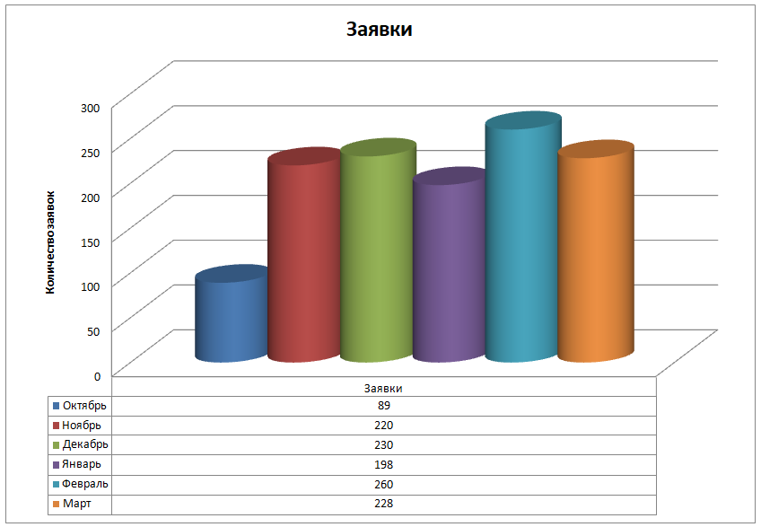
Пример 2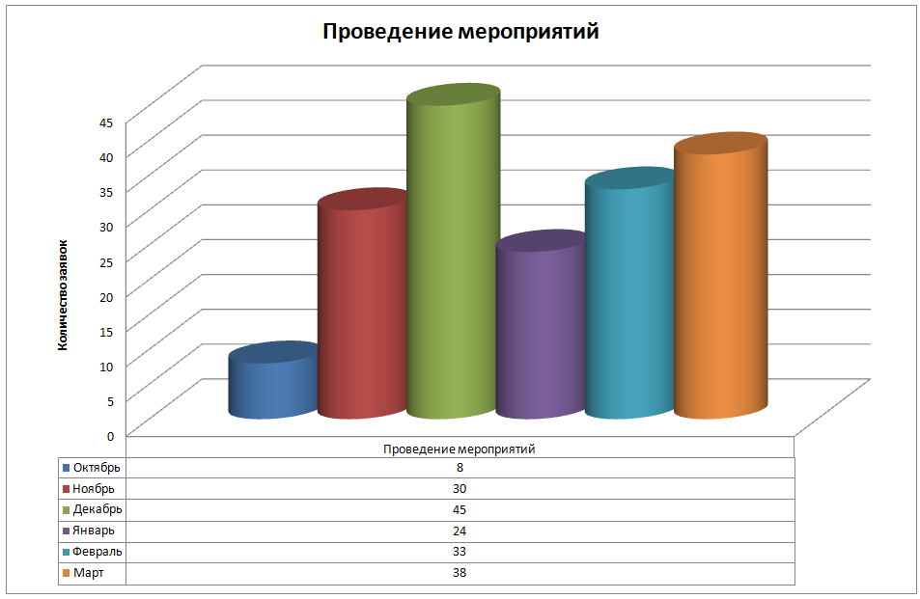

Пример 3
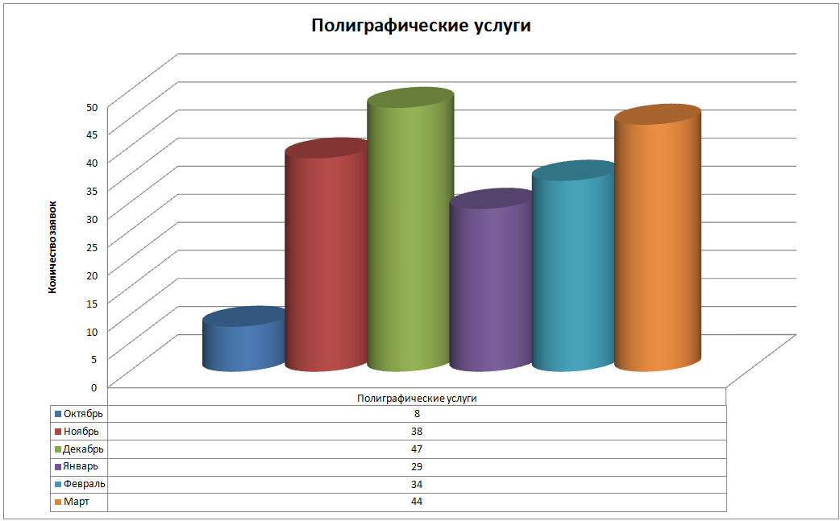

Пример 4
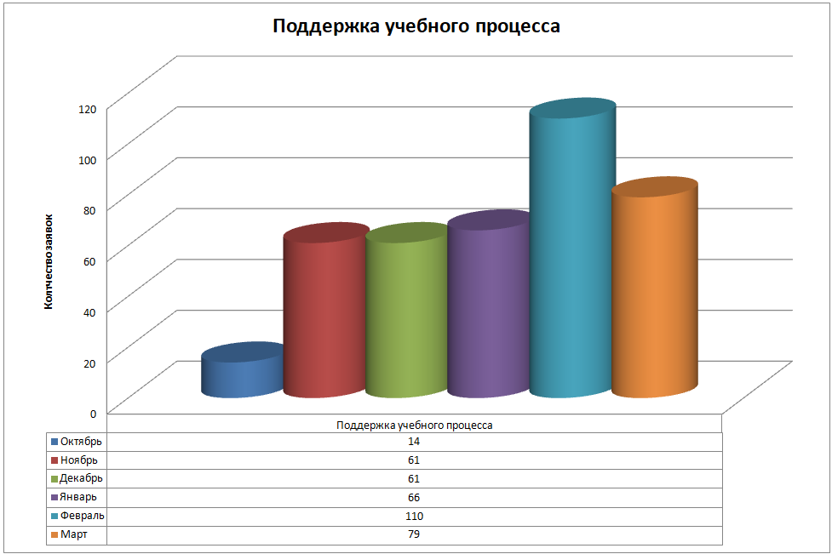

Пример 5
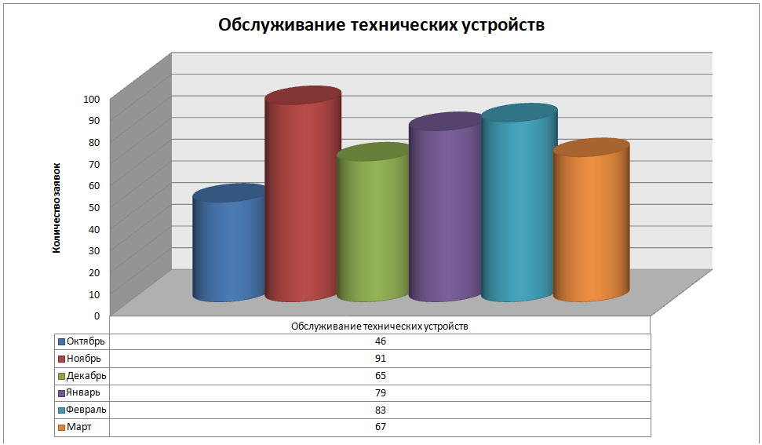

Определяются наличием профессиональным обучением по информационным специальностям в ГБПОУ Белорецкий педагогический колледж

